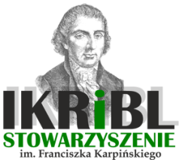 | 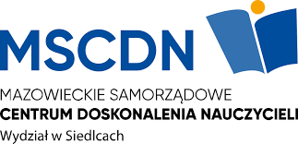 | 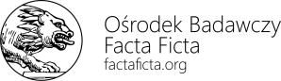 | IJiL UwS  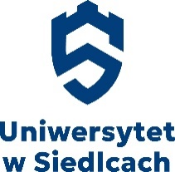

ZAPROSZENIE
Konferencja Naukowa
Andrzej Wajda i literatura

TERMIN 12.12. 2026
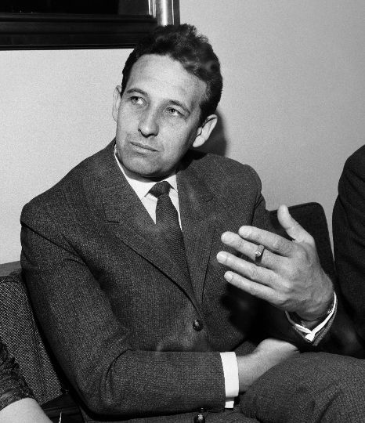
wikio.org

MIEJSCE OBRAD: IKRiBL
ul. M. Asłanowicza 2, 08-110 Siedlce

Serdecznie zapraszamy do udziału w Interdyscyplinarnej Konferencji Naukowej, która poświęcona jest literackim inspiracjom w twórczości filmowej
Andrzeja Wajdy

Problemy szczegółowe

1/ Lektury Andrzeja Wajdy
2/ Związki Andrzeja Wajdy ze środowiskiem literackim
3/ Andrzeja Wajdy adaptacje dzieł literackich
4/ Autorzy – teksty – znaczenia (klucze ideowe oraz intelektualne twórczości filmowej Wajdy)
5/ Inne problemy związane z tematyką konferencji

Języki konferencji: język polski i inne języki słowiańskie oraz język angielski

Organizatorzy
Instytut Kultury Regionalnej i Badań Literackich im. Franciszka Karpińskiego; Ośrodek Badawczy Facta Ficta; Instytut Językoznawstwa i Literaturoznawstwa UwS;
MSCDN w Siedlcach

Przy współpracy
Towarzystwo Kultury Języka (Oddział Siedlecki); Studenckie Koło Naukowe Komparatystyki Literackiej, Teatru i Form Audiowizualnych IJiL UwS

Komitet Organizacyjny
dr Ewa Borkowska, dr Marek Jastrzębski, dr Marcin Pliszka, mgr Maria Długołęcka-Pietrzak, mgr Joanna Madej-Borychowska, lic. Mateusz Gajewski

Komitet Naukowy
dr hab. Roman Bobryk, dr hab. Andrzej Borkowski, dr hab. Ksenia Olkusz,
dr hab. Sławomir Sobieraj, dr hab. Barbara Stelingowska, dr hab. Danuta Szymonik

Wpisowe (wyżywienie i publikacja – rozdział w monografii w wydawnictwie z I poziomu MNiSW: 250 zł)
Numer konta bankowego IKRiBL: Alior Bank 66 2490 0005 0000 4530 9329 8538
IBAN: PL / BIC (SWIFT): ALBPPLPW
Zgłoszenia udziału w konferencji prosimy przesyłać na adres: ikribl@wp.pl
Termin nadsyłania zgłoszeń: 27. 11. 2026 r.
** Organizatorzy przewidują obrady stacjonarne
(w uzasadnionych przypadkach referenci będą mogli łączyć się on-line)

